Padre Secondo Brunelli crs
1
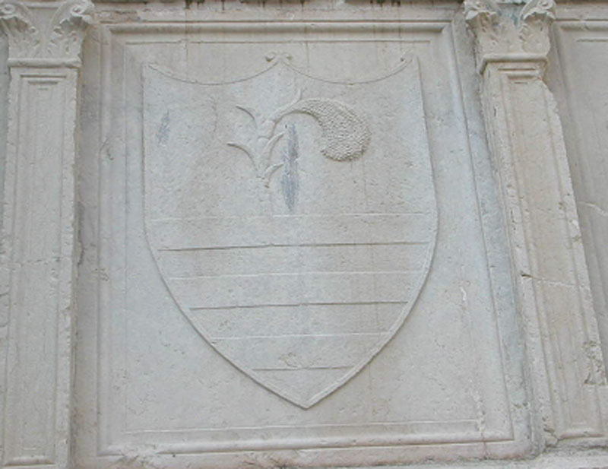

Stemma della famiglia Miani, Feltre, Fontana di Piazza Maggiore

RELAZIONE SULLE FAMIGLIE

MIANI e MOROSINI

Corbetta 29.4.2011
Introduzione
2
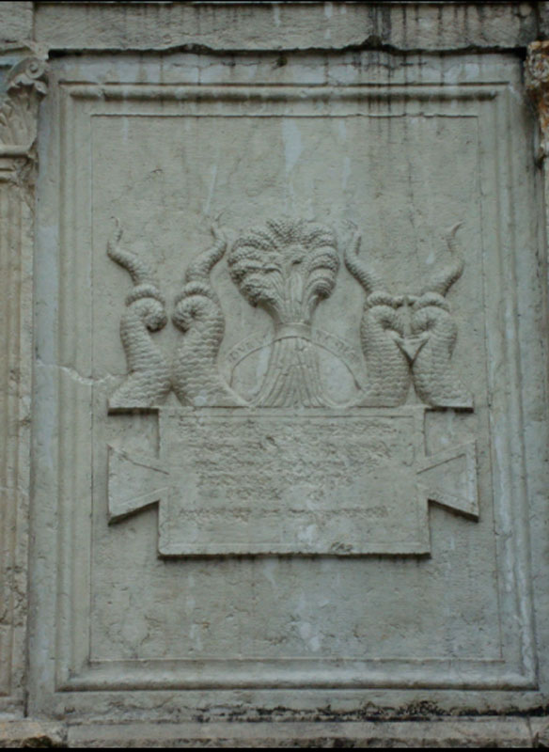
Stemma della famiglia Miani, scalpellato dai soldati francesi nel 1796,
a Feltre, Piazza Maggiore
Devo dichiararlo subito: volutamente non mi sono soffermato ad indagare sul significato del cognome Miani e sullo stemma di famiglia, perché la definizione di ‘araldica’, come … una delle scienze documentarie della storia, cioè la scienza del blasone e lo studio degli stemmi, mi lascia alquanto perplesso.
La più antica rappresentazione dello stemma dei Miani risale al 1486 e lo troviamo ddirittyra scolpito sulla fontana di Piazza Maggiore a Feltre.
Credo risalga allo stesso periodo anche il disegno dello stemma con il ‘miglio’, da cui il cognome Miani, visibile nella Sala degli Stemmi del Palazzo dei Rettori, sempre in Piazza Maggiore a Feltre: primo di una lunghissima serie.
3
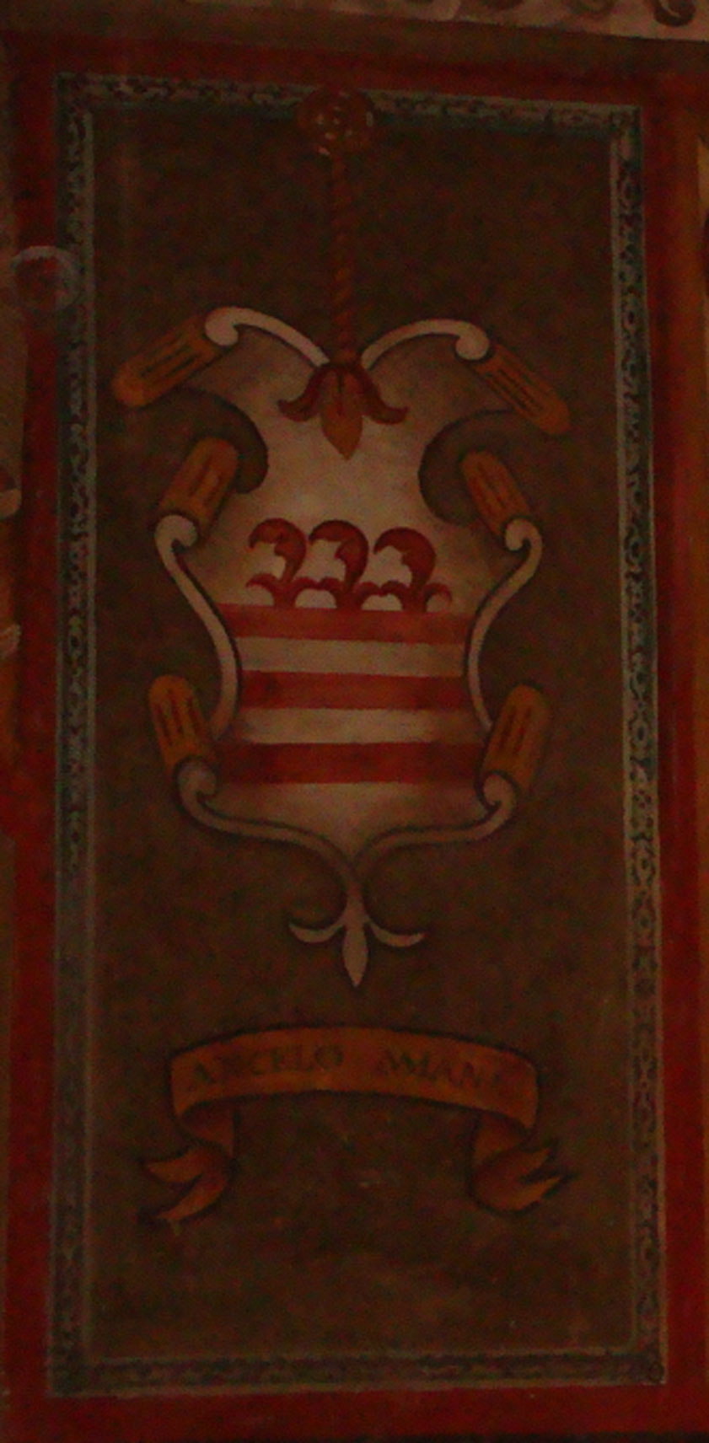
Stemma di Angelo Miani nel Palazzo dei Rettori a Feltre

Qualcosa sembra concedere, invece, alla poco convincente araldica Marco Contarini, autore della Vita del clarissimo Signor Girolamo Miani gentil huomo veneziano, febbraio 1537, che così si esprime:
4
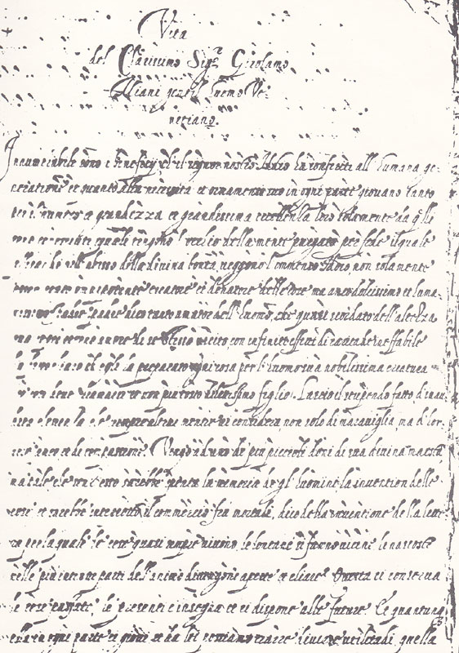
Prima pagina del codice 1350, bibl. Correr,
Vita del clarissimo signor Girolamo Miani
Discese dalla nobilissima famiglia che con vocabolo corrotto si dimanda casa de' Miani, ma, come molti dicono, si devono chiamar de' Emiliani; i quali come molte altre famiglie della nostra città per le guerre de' Gotthi et altri barbari, con le lor faccultà partiti da Roma vennero ad habitar in Venetia, onde poi non Emiliani, ma Miani furono chiamati dal volgo sempre sciocco interprete delle cose. Della nobiltà di questa casa rendono testimonio i prelati et santi senatori, ch'in non picciol numero da essa prodotti sono pervenuti al governo della nostra republica et l'hanno con saggi consigli sempre resa chiara et illustre.
Fu esso Girolamo onoratamente nodrito et allevato da’ parenti suoi nel grembo della repubblica. Il padre fu chiamato messer Angel, la madre madonna Dionora o più tosto Leonora Moresini, con questo presagio che per mezo d’un angelo et Dio auttore nascesse un santo di nome sacro.
La citazione evidenzia come sia facile cedere a molte tentazioni quando ci si inoltra nel mondo dell’araldica. Marco Contarini, inoltre, si dimostra non poco infatuato del mito di Venezia con quel grembo della repubblica, ed anche un po’ a corto di notizie quando si atteggia a predicatore con quel per mezo d’un angelo et Dio auttore nascesse un santo di nome sacro.
Al ricercatore sulle famiglie Miani e Morosini, da cui provengono i genitori di San Girolamo, non è concesso altro che di attenersi ai documenti che i 500 e passa anni trascorsi ci hanno tramandato.
Non sono tantissimi, ma sufficienti, per Angelo Miani ed Eleonora Morosini, a darci una visione soddisfacente per spiegarci al meglio le vicende nelle quali, poi, anche Girolamo verrà a trovarsi.
5
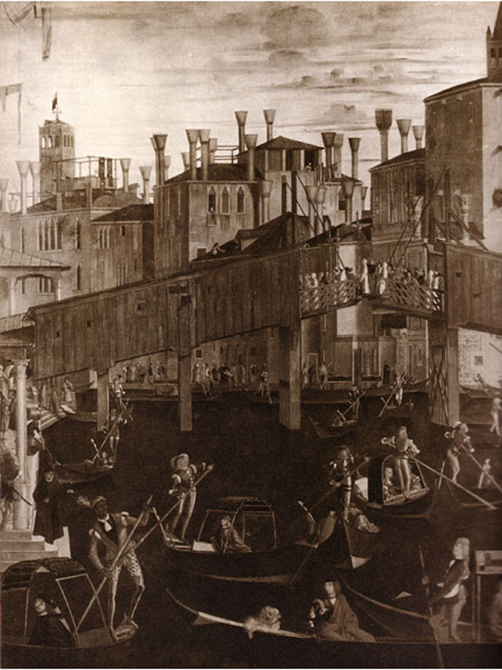
Carpaccio, Miracolo della reliquia della Croce, 1494, part., olio su tela.
Venezia, Gallerie dell’Accademia
Le numerose biografie del Santo avevano sempre … glissato sulla fine tragica del padre, Angelo, che, come riporta Daniele Barbaro .. fu trovato appicato ad una scala di Rialto, nel 1496. Questa morte violenta ed il sospetto del suicidio hanno sempre prodotto una spiacevole impressione, per cui si è insinuato che il più autorevole Marco Barbaro, 1510-1570, della Biblioteca Comunale di Treviso, non riportava una notizia del genere. E se la notizia è più tardiva, facilmente non gode di piena credibilità.
Recentemente si è verificato che la fonte di questa annotazione sulla morte di Angelo Miani era Domenico Malipiero: Il 18 avosto ( 1496 ) è stà trovà a Rialto in una volta appicà Anzolo Miani e non è stà lassà veder a nessun.
Per avere una immagine visivamente ricca del luogo di allora basta pensare al quadro di Vettor Carpaccio, conservato alle Gallerie dell’Accademia, Miracolo della reliquia della Croce, di due soli anni precedente il nostro avvenimento, del 1494, oppure a Jacopo de’ Barbari, Venetie MD, 1500, conservato alla Biblioteca Museo Correr, posteriore di soli quattro anni.
6
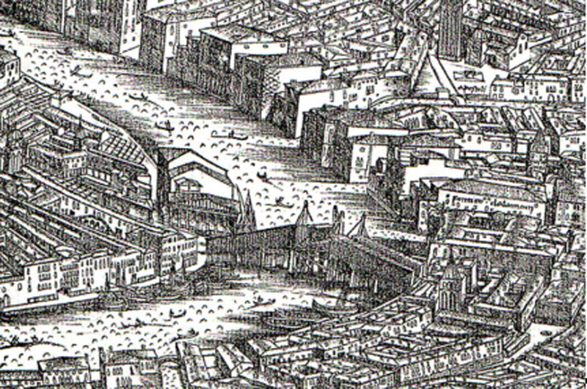
Da Jacopo De’ Barbari, Venetie M.D., BMC, Il ponte di Rialto.
Da questa relazione sulla famiglia Miani si esclude il ramo cui appartenne Pietro, vescovo di Vicenza, la cui tomba fa sempre bellissima mostra di sé a Santa Maria Gloriosa dei Frari.
Si privilegia il ramo dei Miani che abitavano a San Vidal nel sestiere di San Marco e quelli che abitavano a San Giacomo Orio nel sestiere di Santa Croce.
Predelli nei suoi Commemoriali ci informa generosamente di come si siano comportati i Miani prima del 1400: tra le cariche spiccano quella di consiglieri del doge, di provveditori di Comun, presenze in numerose delegazioni, di capitano del Friul, di capitano del Golfo. Si deve far il nome almeno di Giovanni, il trisnonno di San Girolamo, e di Tommaso Miani.
Dovendo restringere il campo di attenzione, veniamo al padre ed agli zii di Angelo Miani.

Il padre e gli zii di Angelo Miani
Lo zio paterno, Nicolò Miani, sposato nel 1440, nel 1466 è provveditore alle entrate.

7
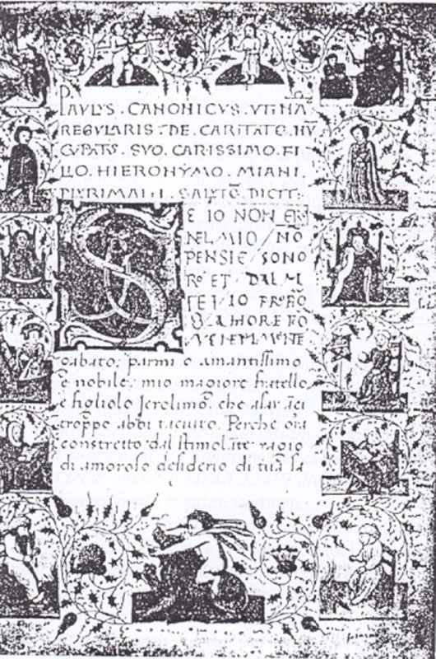
Codice dell’Ambrosiana, appartenuto alla famiglia Miani.
L’altro zio paterno, Girolamo Miani, diciottenne, fu presentato alla Balla d’oro da suo fratello, Luca. Per la sua certificazione addirittura si porta il quaderno in cui era stato appuntato che egli era nato il 17 maggio 1418.
Avrebbe voluto entrare nella congregazione dei Canonici regolari di Santa Maria della Carità, sulla sponda opposta del Canal Grande rispetto a San Vidal. Causa la sua gracilità fu convinto dal grande Don Paolo Maffei, uomo di alta spiritualità e scrittore chiarissimo, con una lunga Epistola hortatoria, a santificarsi nel secolo. Questa lettera, senza data, indirizzata al giovane Girolamo Miani, causò presso gli studiosi non pochi equivoci per l’omonimia e per la somiglianza di indirizzo spirituale con la Vita del clarissimo Signor Girolamo Miani …
Questo zio paterno, Girolamo Miani, si sposerà nel 1459 e metterà al mondo Giovanfrancesco Miani, che avrà un ruolo importantissimo nella vita del nostro Santo, ( purtroppo, tutto materiale ancora ignorato nelle tradizionali sue biografie ).
Giovanni Francesco Miani, soprannominato pizzocharo, nato nel 1463, sposato nel 1492, dopo una normale carriera politica, viene eletto, aprile 1509, conte e capitanio di Sebenico.
8
Sebenico, la fortezza di San Michele sul mare
Partirà per reggere quel distaccamento il 13 ottobre. Sanudo riporta numerosissimi suoi dispacci sugli andamenti dei turchi in quei paraggi della Crozia.
Eleonora Morosini, la madre di San Girolamo, lo vorrà suo esecutore testamentario, il 6 ottobre 1512. Quando san Girolamo, il 6.2.1532, detterà la sua donatio inter vivos, Giovanni Francesco Miani sarà testimone di questo supremo distacco dalle cose terrene.
9
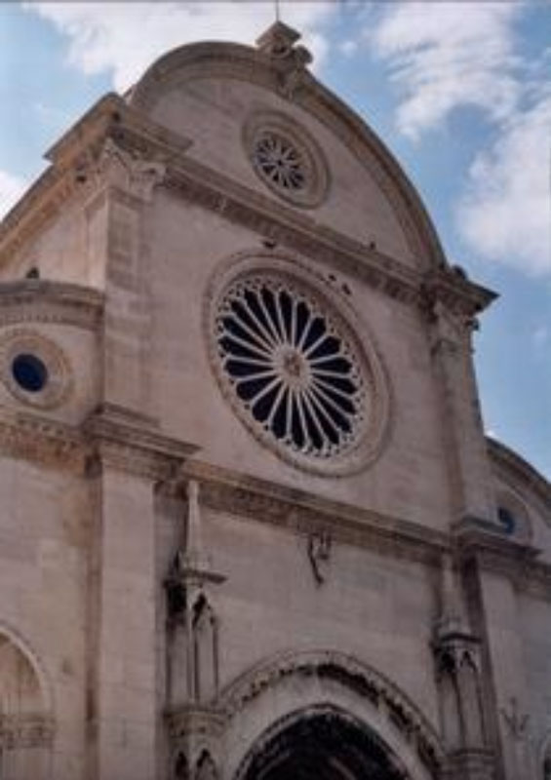
Sebenico, la cattedrale di San Jacopo, patrimonio dell’umanità
Al termine del mandato in terra croata, il 21 gennaio 1513, fa la sua relazione in Collegio. Ma nel mese di marzo viene denunciato da Sebastiano Giustiniani, che era stato provveditore generale in Dalmazia. I capi di accusa sono pesantissimi e chiarissimi: aver usato con una monacha, havia fato amazar Zuan barbier .. senza causa, dicendo era ribelle, aver usato con queste femene malo modo et contra natura, ut patent dicta testium. In parole povere un processo di 100 et 30 carte.
Giovanni Francesco Miani si presenta alle carceri spontaneamente e vi passerà non poco tempo, mentre i parenti, e specialmente Marco Miani, organizzano la difesa. Marco Miani, in quel momento ..el XL, in Quarantia, prenderà la parola per accusare l’accusatore, Sebastiano Giustiniani, il principe del foro veneziano, ch’el occultava al Consejo certe scritture etc.
10
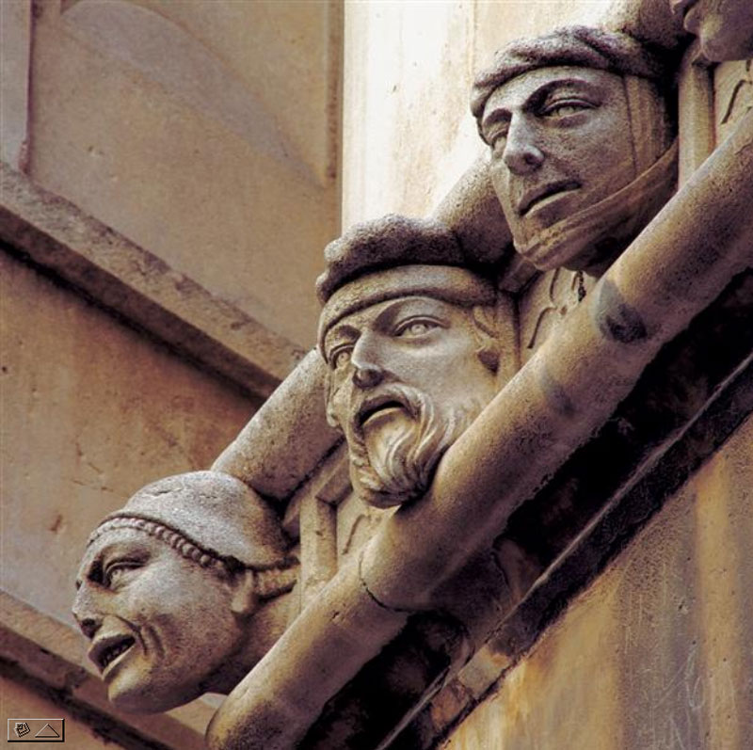
Sebenico, teste di antichi Sebeni, sul lato della cattedrale
Sanudo racconta dettagliamene le vicende di questo processo che ha diviso la città tra colpevolisti ed innocentistisi e che si conclude finalmente il 14 agosto 1516 con questa votazione: fo 6 non sincere, 30 de sì ( colpevolisti ), 31 de no ( innocentisti ) e fu assolto de una balota.
Per Giovanni Francesco Miani seguirà un digiuno politico di ben dieci anni. Ma, quando si ripresenta, immediatamente è fatto caput XL. In questa carica ha l’onore di firmare la prima legge sui poveri del 13 marzo 1528, la legge alla quale si attengono Girolamo Miani e Girolamo Cavalli per l’istituzione dell’ospedale del Bersaglio.
11
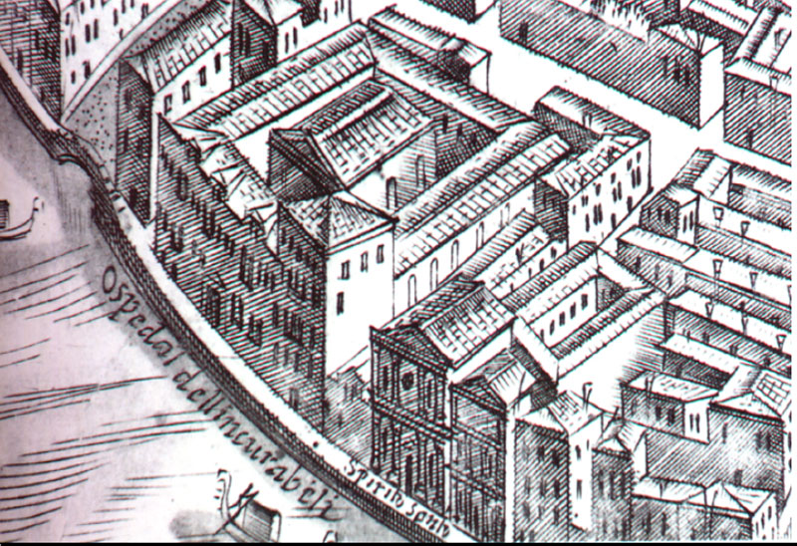
Venezia, ospedale degli Incurabili, stampa del 1600.
Giovanni Francesco Miani sarà, in questo stretto giro di tempo e di carestia, voluto esecutore testamentario da Lodovica Gabriel, una delle done da conto, come annota il Sanudo, che fondò l’ospedale degli Incurabili e che dichiara di aver sempre amministrato questa istituzione fin dal suo avvio.
12
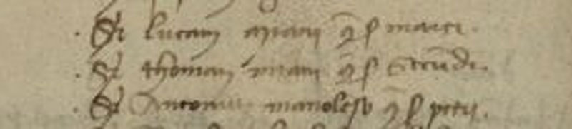
Luca Miani q. Marco e Tommaso Miani q. Secondo coinvolti nella cospirazione: ASV. Consd. X, Delib. Miste, reg. 1.3.1430-26.6.1437, pag. 134.
Ritorno alle vicende di Luca Miani, padre di Angelo Miani, nonno di San Girolamo. Nato nel 1408, si sposerà e risposerà ben tre volte. Nel 1433 fu coinvolto ed implicato, insieme al cugino Tommaso Miani q. Secondo, in una specie di P2 ante litteram con un gruppo di altri nobili. Il Consiglio dei X condannò i più responsabili al confino per ben cinque anni ed interdetti poi da ogni attività politica. Luca Miani, probabilmente per la sua giovane età, se la caverà con un solo anno di esilio.

I suoi fratelli di Angelo Miani
Luca Miani mise al mondo i figli Marco, Virgilio ed Angelo, che sarà il padre del nostro Santo.
13
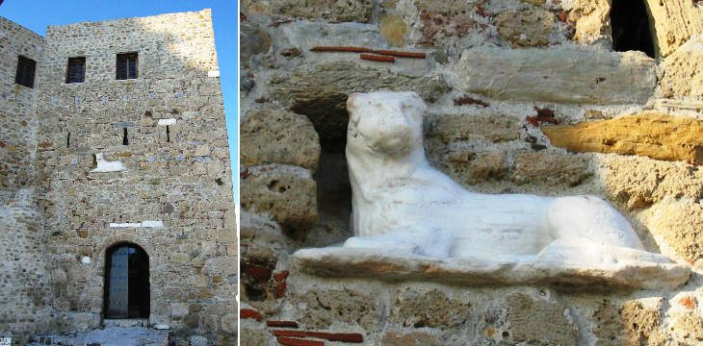
Isola di Schiro, ingresso alla fortezza
Il primogenito Marco, nato nel 1439, fu rettore nell’isola di Schiro nel mar Egeo. Mentre si diffonde una malattia che egli giudica gli sarà fatale, scrive una cedola testamentaria, il 18.1.1465, che ci è pervenuta: interessante perché chiede di costruire un altare nella chiesa di San Vidal, di dedicarlo alla Madonna e lascia il denaro per la pittura di un quadro che La rappresenti.
14
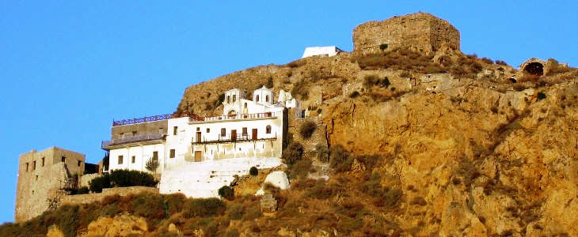
Isola di Schiro, veduta della fortezza e del monastero di San Giorgio.
Del terzogenito, Virgilio, presentato alla Balla d’oro nel 1462, si perde ogni traccia.

Angelo Miani
Adesso tutta l’attenzione è rivolta ad Angelo Miani, il padre di San Girolamo.
15
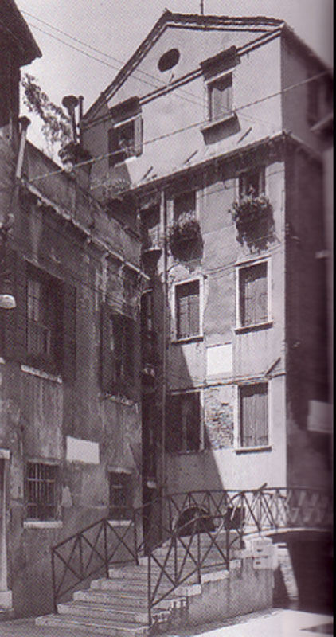
Venezia, casa dei Miani, contrada San Vidal, sestiere di San Marco,
in parte nascosta dall’abside della chiesa di San Vidal.
Nato nel 1442, si sposerà due volte. Nel 1469 con Adriana Tron, nipote del prossimo doge, Nicolò Tron, e da questo matrimonio nascerà Cristina Miani. Egli si risposerà ben presto, nel 1472, con Leonora Morosini.
Non si entra nel merito, ma pare convincentemente che si tratta di due successi non solo sentimentali, ma anche di una buona sistemazione nella società veneziana.
16

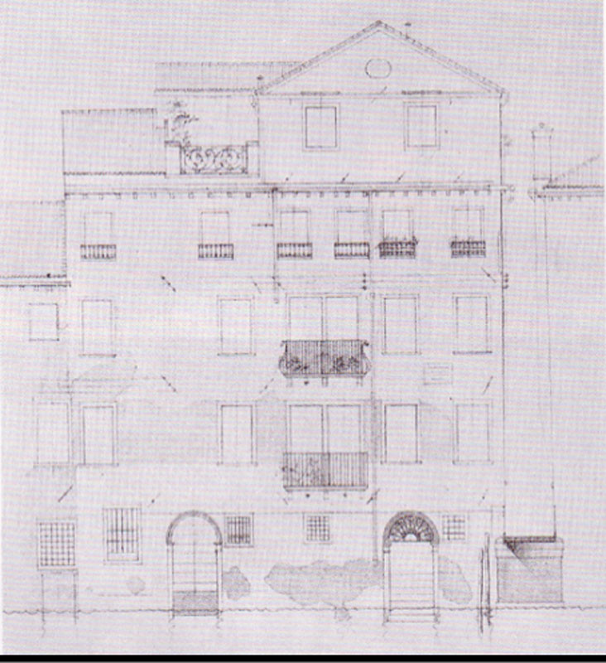
Planimetria della casa dei Miani a Venezia
Entrò in Gran Consiglio a soli 20 anni, perché aveva ‘pescato’, nel giorno di Santa Barbara, la ‘balla d’oro’.
Adesso si citano le magistrure da lui occupate solo in riferimento ai documenti che sono stati reperiti.
Avvocato agli Uffici di Rialto, nel dicembre 1467.
17
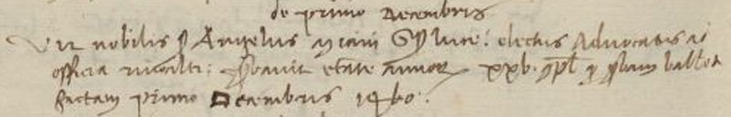

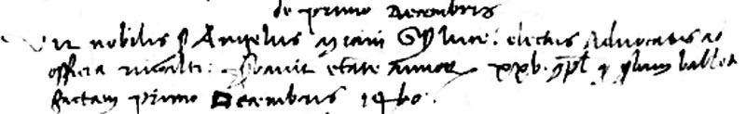
ASVenezia, Avogaria di Comun, prova di età per magistrati, reg. 170-2, pag. 533.
Camerario in Ravenna, a fine aprile 1470.
Massaro alla zecca dell’oro, a fine maggio 1472.
Il 17 maggio 1473, Angelo Miani chiede direttamente al doge di autenticare la cedola testamentaria del fratello Marco, deceduto rettore dell’isola di Schiro in Grecia. Il doge, Nicolò Tron, appellandosi a forme abitudinarie, dietro testimonianza di chi riconosce la grafia di Marco Miani, riconosce l’autenticità della cedola, nonostante che il Gran Consiglio, il 4 aprile, avesse interdetto una simile pratica, con tanto di legge, sub praetextu alicuius consuetudinis.
Membro dei XL Civil, inizio settembre 1473.
Giudice della Curia dei forestieri, fine agosto 1475.
Giudice del Proprio, fine gennaio 1476.
18

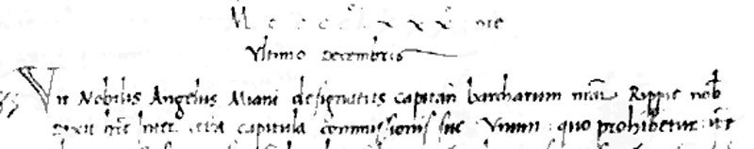

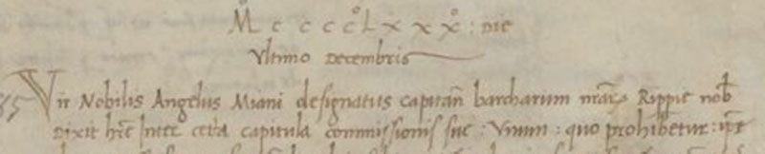
ASVenezia, Collegio Notatorio, reg. segn. Antica 20, pag 286,
Capitano delle navi della Riviera della Marca, ultimo giorno del 1480.
Angelo Miani inoltra immediatamente, prima di prendere l’incarico, la domanda se gli sia concesso, causa la scarsità di uomini al servizio delle navi, accettare quello di uomini che lo avevano concluso. Autorizzazione concessa.
L’episodio può dimostrare quanto il nostro personaggio sia rispettoso delle leggi, o prudente nel mettersi al sicuro da ogni possibile avversario.
Da documento del 7.5.1481 si sa che al capitano della Riviera della Marca si fanno pervenire altri 3.100 ducati.
19
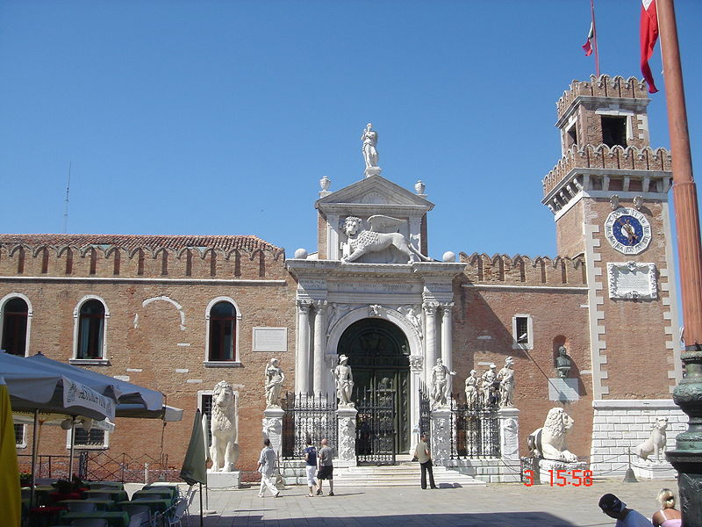
Venezia, Ingresso all’Arsenale
Il 4.7.1481, egli segnala la cattura di una nave che trasportava vino di contrabbando. Il Consiglio a Venezia, dopo aver consultato Angelo Miani, presente in città, delibera per casi del genere.
E pochi giorni dopo egli viene riconfermato nel carica di Capitano delle navi della Riviera della Marca, il tratto di mare dall’Istria fino a Ravenna.
Sono gli anni in cui i rapporti tra la repubblica di San Marco ed il duca di Ferrara, Ercole I, divengono sempre più difficili: specialmente il contrabbando del sale, che si accentra a Comacchio, complica il tutto. Trattandosi di una infrazione di vecchi accordi, Venezia si sente autorizzata a dichiarare la così detta guerra del sale, il 2.5.1482.
Molto brevemente si può dire così!
A Comacchio si produceva molto sale nonostante i lamenti diplomatici di Venezia. Il soldati del Duca di Ferrara, sul luogo, mal pagati da questi, chiudevano un occhio, o tutti e due, sul contrabbando. Si autofinanziavano facendo incetta di sale. Con questo, poi, si dice, barattavano le prestazioni generose delle … belle di notte di queste contrade. La loro menzione mira unicamente a spiegare il logo adottato recentemente nelle rievocazioni storiche, o meglio fantastoriche, sempre più di moda, di questo paese nel periodo balneare, per attirare gli habituès dei Lidi estensi. Tanto per accontentare i buontemponi, che neanche a Comacchio mancano, il logo suona espressamente in questi termini: A morte il doge! Viva il Duca e le sue puttane!.
Venezia si era molto preparata a questa guerra, per mare e per terra, cercando forse una specie di ricupero di immagine dopo gli insuccessi subiti in oriente con i turchi.
20
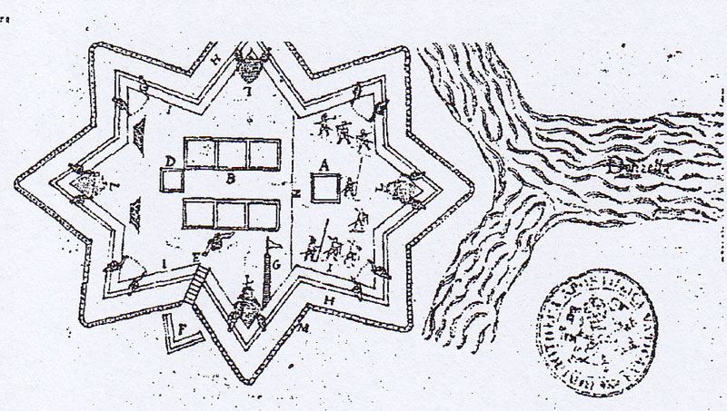
Forte della Donzella alle bocche del Po.
Oltre 400 barche di tutti i tipi entrarono per le bocche del Po delle Fornaci, sotto il comando del capitano Damiano Moro. Superarono ogni ostacolo e difesa nemica, specialmente a Corbola, assediarono Adria, allora dominio del Duca di Ferrara, che fu sottoposta a crudele saccheggio.
Ciò nei primi di maggio.
21
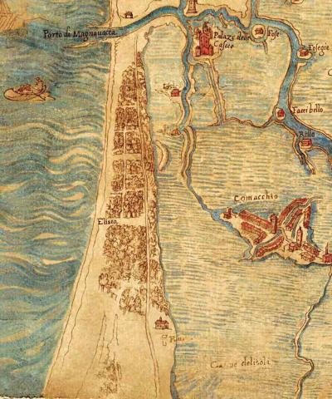
La città di Comacchio collegata al mare attraverso il porto di Magnavacca
Il 9 maggio viene conquistata Comacchio da Angelo Miani. Doverosa la citazione da Sanudo il Giovane:
“ A dì 7…( mazo,1482 )..... Per questi zorni sier Anzolo Miani, qual erra Capitanio di le barche armade di la riviera di la Marcha, venute in le boche di Po in Magnavacha et il luogo di Comachio abitato da pescatori – dove comodamente e senza spesa si pol far sal. - quello, a pati, havé; perhò che li habitanti dubitò non li fosse fato la crudeltà fu fata in Are ( Adria ) et cussì, vedendo venir l'armata, si mandono a rendersi, volendo mandar soi oratori a inchinarsi come subditi a la Signoria nostra. Et cussì allegramente da esso Capetanio Miani fonno ricevuti “.
Quasi la stessa notizia in Malipiero:
« A' 30 de Avril ..... In questi medesimi giorni, Anzolo Miani, che ha cargo della custodia del lido de Chioza fin in Romagna, navigando con le fuste e barche lunghe intorno le buche de Po, é intrà in Magnavaca, e ha avuto Comachio, senza violenza alcuna; anzi quei del luogo, spaventai dalla ruina de quei de Ari, ( Adria ) é andai a offerirghe 'l luogo e le persone ....”
22
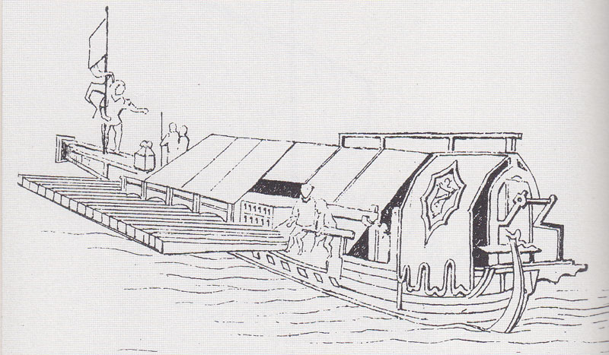
Ganzeruolo, nave da arrembaggio, da C.A. Levi
Angelo Miani è arrivato a Comacchio dalla località Magnavacca, l’antico magnum vacuum dei Romani: sarà ribattezzata in Porto Garibaldi nel 1919, settanta anni dopo il fortunoso approdo di Anita, che qui morirà, e di Garibaldi, in fuga da Roma e da San Marino, 1849.
La conquista è avvenuta a pati.
Comacchio era divisa in due fazioni: una parteggiava per il duca, gli altri, invisi al duca di Ferrara, parteggiavano per San Marco. Naturale quindi quel dubitò non li fosse fato la crudeltà fu fata in Are ( Adria ), dopo che la notizia della caduta di Adria e delle crudeltà qui compiute, via Corbola ed Ariano, era giunta a Comacchio.
23
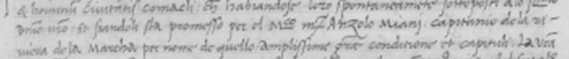

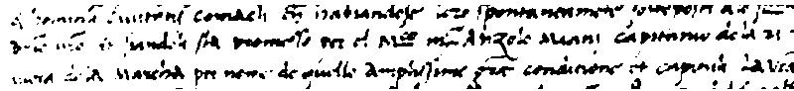
ASVenezia, , Memoriali, c. 66v, 67r, 67v

Questo avvenimento ebbe una grande eco in Palazzo Ducale, tra il maggio e l’ottobre, dove giunsero Martirio Della Tinta e Antonio e Marsilio Tomasi, che avevano offerto per sé e per nome del Comune di Comacchio ad Angelo Miani, capitano delle riviere della Marca e dell’Istria la dedizione perpetua d’essa città a Venezia…. Il Miani promise che tali sue risposte saranno approvate dalla Signoria ed il 9 maggio entrò in Comacchio, vi innalzò il vessillo di S. Marco e concesse ai tre nunzi il privilegio di cittadinanza veneziana de intus et extra, promettendosi ugual trattamento a tutti i Comacchiani assenti che rimpatrieranno e faranno atto di sudditanza.
Della stima che si nutriva nei confronti di Angelo Miani è anche un documento di due giorni prima della presa di Comacchio, in cui si fa riferimento, senza precisarlo, al salario che lo stato gli passa.
Non oscura certo il suo successo l’episodio riportato sempre dal Sanudo:
24
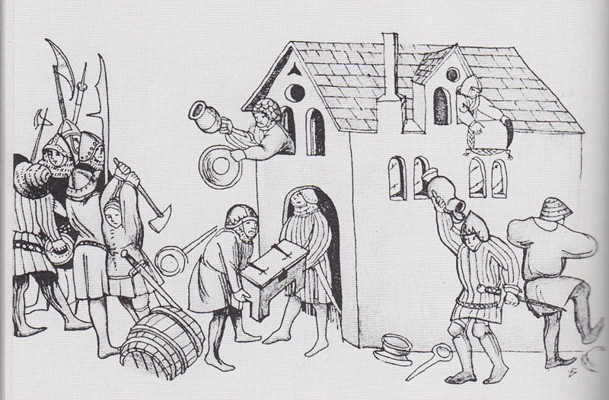
Scene di saccheggio, da Federico Moro, Ercole e il leone, pag. 144.

“...... Et pocho dapoi, Anzolo Miani Capetanio di la Riviera di la Marcha, con li navilij havea sotto di lui, e barche armate, andò scorsizando sul territorio dil Duca di Ferara vicino a Ravena, facendo gran prede; ma domente quelle volesse divider fra lhoro, hessendo negligenti a star occulati a quello li poteva occurrer, li villani adunati insieme veneno et li assaltono e recuperarono la preda, et brusono alcune caxe vicino a Santo Alberto, poi a li lhoro lochi et caxe et subito ritornarono con danno e vergogna di nostri “.
La guerra del sale si concluse con la pace di Bagnolo nell’agosto del 1484 e per Angelo Miani arriva ben presto un’altra importante carica, podestà e capitano a Feltre, città di confine e perennemente in pericolo, nella quale si reca il 23.6.1486.
25

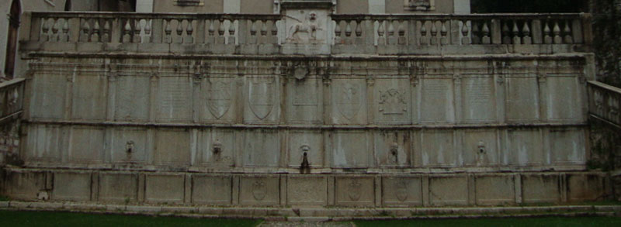
Feltre, Fontana di Piazza Maggiore, costruita da Angelo Miani
Gli storici locali hanno conservato memoria della iscrizione leggibile su una lastra della grande fontana di Piazza Maggiore di Feltre, che fu cancellata con lo scalpello dai soldati di Napoleone: Acqua e lavoro impiegò il nobile podestà Miani, spinto da grandissimo affetto e senso del dovere, le fontane dedicò a utilità e ornamento del Feltrino.
26
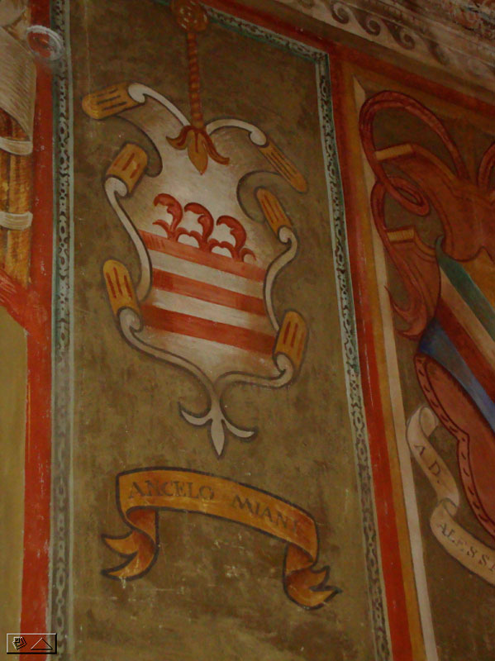
Stemma di Angelo Miani nel Palazzo dei Rettori a Feltre
La stima che suscita per la sua intraprendenza è avvertibile anche dopo il suo ritorno a Venezia. In Senato, il 31.12.1488, si fa riferimento elogiativo per il suo piano di fortificare Feltre con mura: sotto la di lui supervisione l’ingeniere Dionigi da Viterbo aveva preparato il progetto ed i cittadini erano stati convinti da Angelo Miani a sostenerne le spese.
27
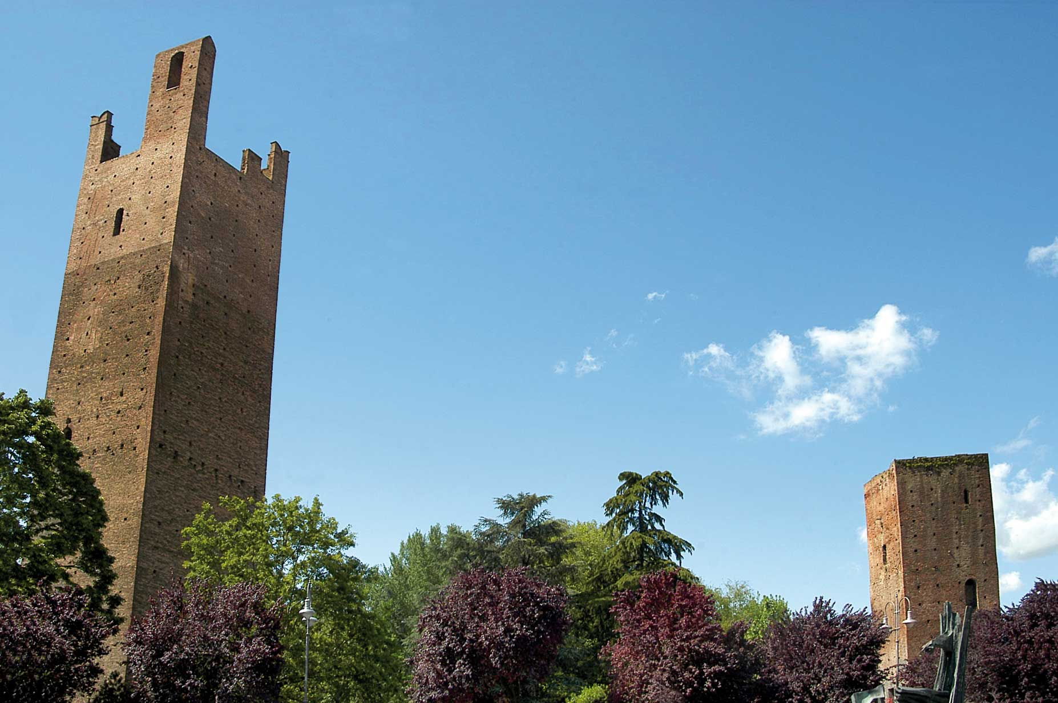
Rovigo, mura medioevali, simbolo della città

Ritornato da Feltre, Angelo Miani viene eletto provveditore sui possedimenti nel Polesine, il 24.6.1488, con altri due colleghi. Si tratta dell’alto Polesine, che prima della pace di Bagnolo apparteneva al Duca di Ferrara: queste terre assicuravano a Venezia un’alta produzione di frumento e perciò questa carica era assai valutata. Ci è rimasta memoria di una richiesta di Angelo Miani e colleghi perché si sostituisca uno dei ragionieri dipendenti, non all’altezza del compito.
Nel 1489 si sposa sua figlia, Cristina Miani, con Tommaso Da Molin, che nel dicembre 1491 scrive il testamento nominando con il marito anche Angelo Miani esecutore delle sue volontà. Costei sarà madre di Gaspare Da Molin, il quale nel 1526, giovanissimo, sborsando 14 mila ducati, ereditati dallo zio Antonio Tron, fratello della prima moglie di Angelo Miani, diverrà procuratore di San Marco.
Nell’ottobre del 1530, Gaspare da Molin ospiterà nel suo appartamento alle Procuratie vecchie il Duca di Milano, Francesco II, che soggiorna a Venezia per oltre una ventina di giorni: feste … principesche una dopo l’altra.
28
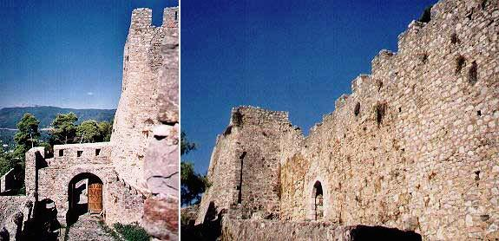
Lepanto, delle isole Curzolari, acquisita a Venezia fin dal 1407:
ingresso alle quarta cortina muraria ed al castello.

Il 30.3.1491, Angelo Miani, prima di partire con l’incarico di provveditore a Lepanto, presta giuramento.
Pochi giorni prima, il 14 marzo, aveva presentato il figlio Luca alla Balla d’oro, dichiarando che era nato il 14 gennaio del 1474.
Ritornato a Venezia nel settembre 1494, è chiamato a testimoniare sui natali di Alvise Miani q. Alvise, che abitava nello stesso palazzo, il quale ha ‘pescato’ la balla d’oro: si ricorda l’avvenimento, non importantissimo, allo scopo di evidenziare, non essendo l’unico, il legame esistente tra i diversi casati dei Miani.
Ultimo documento di Angelo Miani è la presentazione del figlio Carlo per il giorno della Barbarella, il 28.11.1495.
29
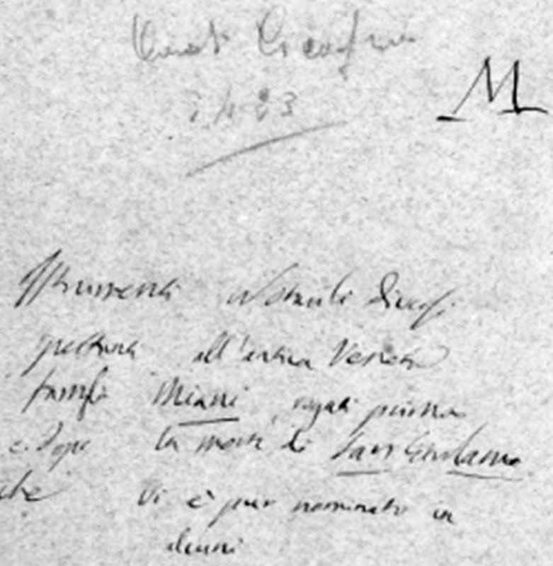

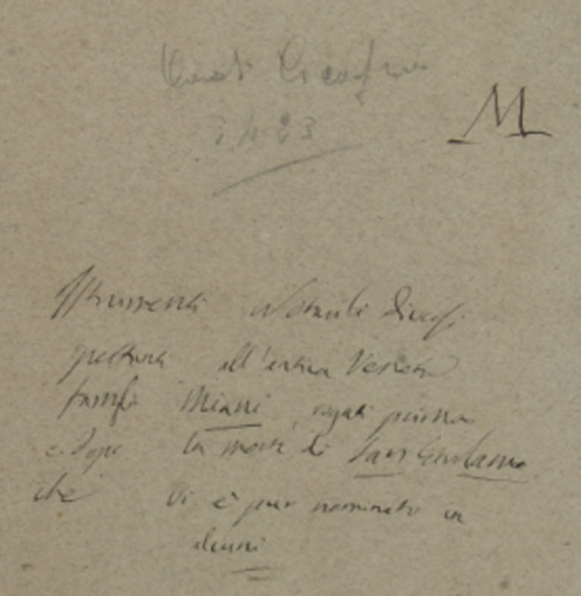
Codice Cicogna 3423: strumenti notarili diversi spettanti
all’antica veneta famiglia Miani,
rogati prima e dopo la morte di San Girolamo che vi è pur nominato
Ricaviamo una idea non molto precisa dei possedimenti terrieri di Angelo Miani, compere e vendite operate negli anni tra il 1467 e 1476, in località Fanzuolo, distretto di Castelfranco Veneto, dalla lettura, alquanto difficile tra l’altro, di alcune pergamene: proprietà non molto consistente.
Della sua tragica fine si è già detto. Si potrebbero solo citare alcune decisioni delle autorità di quegli anni che lamentano la crescente delinquenza notturna cittadina, che da soli, però, non sciolgono il mistero di questa morte, a soli 54 anni.
Come sappiamo dal testamento della moglie Eleonora egli fu sepolto nelle Arche di Ca’ Miani nella parte posteriore dell’abside di Santo Stefano, distrutte nel 1700.
30
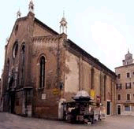
Venezia, chiesa di Santo Stefano

Ci piace ricordare che l’anno successivo alla sua morte, 1497, il ravennate lettore di filosofia e priore del monastero di Santo Stefano di Venezia, Giacomo Battista Aloisi, dedica un suo libro a Carlo Miani, diciannovenne, e ricorda gli esimia carissimi genitoris tui erga me merita collata, i tanti, grandissimi meriti di tuo padre verso di me.
Ci sembrerebbe strano che questo priore riaprisse un ferita nel cuore di Carlo, se la morte di Angelo Miani avesse suscitato in città, cui il libro è diretto, una reazione di disapprovazione verso il suo operato.

Famiglia Morosini
Eleonora Morosini, la seconda moglie di Angelo Miani, nel suo testamento, tra le altre volontà chiede che ci si impegni a nutrire per un anno un bambino dell’ospedale della Pietà e, se restasse ancora denaro, lo si versi per l’uscita di un povero dalle carceri.
31

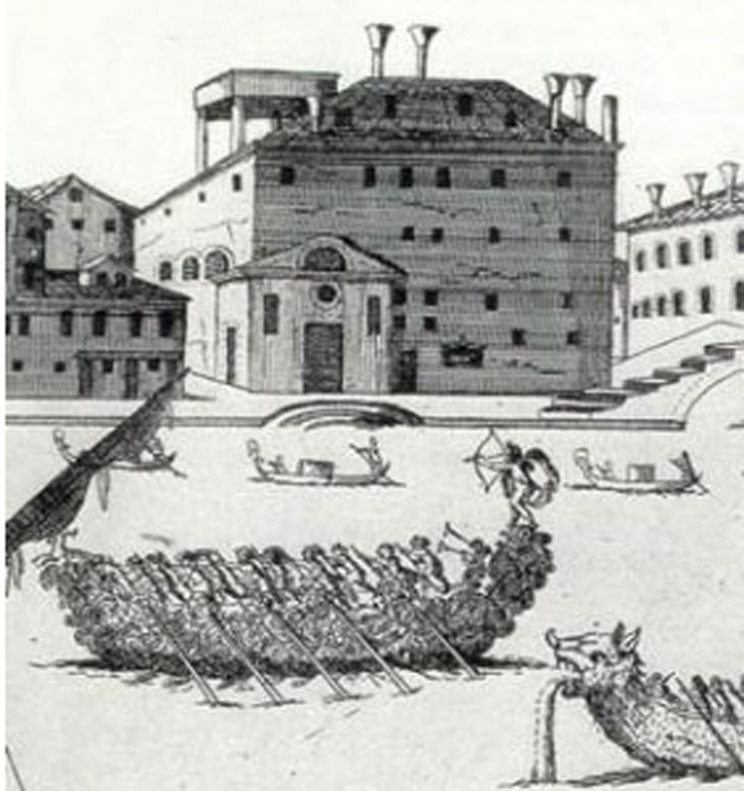
Venezia, ospedale della Pietà, ora chiesa della Visitazione

Colpisce la somiglianza con le volontà di Cristina Miani, figlia della prima moglie di Angelo Miani, il cui testamento sarà autenticato solo nel 1511: tra le altre opere buone di carità, chiede che due ragazzi dell’ospedale della Pietà per un intero anno siano mantenuti ed educati e lascia sei ducati per i poveri in carcere.
32
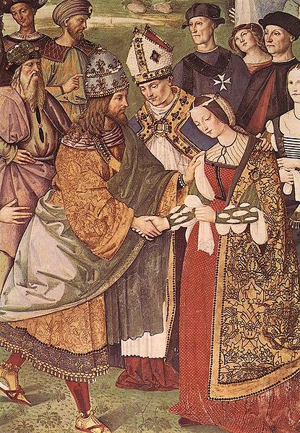
Papa Enea Piccolomini presenta Eleonora del Portogallo a Federico III, dipinto dal Pinturicchio nella Libreria Piccolomini a Siena (1502-1508)

Del padre di Eleonora, Carlo Morosini da Lisbona, si riporta solamente quanto si legge in Sanudo, anno 1452: l’imperatore Federico III, di ritorno da Roma dove era stato incoronato, si ferma 12 giorni a Venezia: E poi partì in ditto zorno ( 29 maggio ) la serenissima Imperatrice; per Sil volse andar con barcha fino a Treviso. Fo acompagnata da alchuni zentilomeni deputatti et da sier Carllo Moresini da Lisbona, al qual lei li batixoe una fiola, et così ben sodisfata inseme con lo Imperador andò in Alemagna.
L’imperatrice era Eleonora del Portogallo che con la sua dote aiutò il marito a ridurre i debiti ed a rafforzare il potere.
Poiché Carlo Morosini, detti da Lisbona, ebbe una sola figlia, Eleonora, siamo obbligati a pensare che la mamma di San Girolamo ebbe come madrina l’imperatrice. Eleonora nata nel 1452, sposa di Angelo Miani nel 1472, a 20 anni, sola femmina in casa Morosini, ma con ben sei fratelli maschi, tutti nati prima di lei!
33
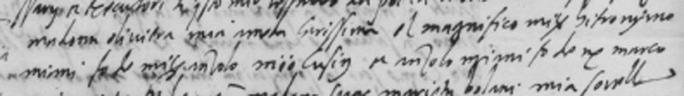
ASVenezia, Notarile, Testamenti, Alessandro Falcon, b. 410, c. 28.

Di questi merita almeno un ricordo Federico Morosini, perché padre di Angela, la quale il 1.10.1526 vuole come esecutore del suo testamento Girolamo Miani e lo incarica della distribuzione ai poveri della contrada di una parte dei suoi averi.

Battista Morosini, fratello di Eleonora
Importantissimo l’altro fratello, Battista Morosini, nato nel 1442, coetaneo quindi di Angelo Miani, residente a San Cancian, sestiere di Cannaregio, ma non molto lontano da San Vidal.
34
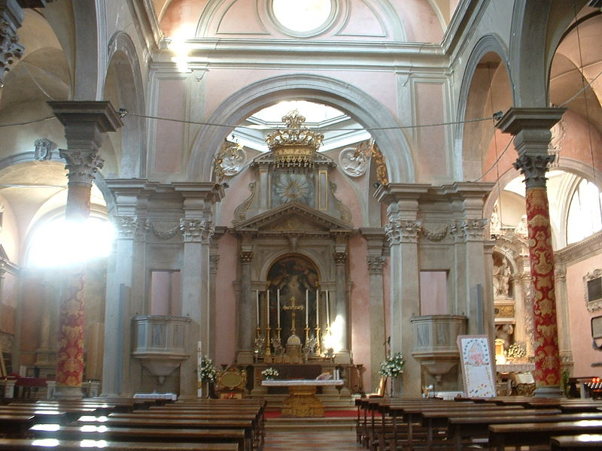
Venezia, interno della chiesa di San Canziano.

Fu avogador, più volte savio a terra ferma, nell’agosto del 1505 addirittura capo del Consiglio dei X, governatore delle entrate, podestà e capitano di Padova.
Precedentemente la sorella lo aveva voluto testimone nella presentazione alla Balla d’oro del figlio Marco, nel 1501. E lo vorrà anche esecutore testamentario delle sue ultime volontà nel 1512.
Si era sposato nel 1481, con Morosina Morosini dalla Resta. Basti pensare che una di lei sorella, Elisabetta, aveva sposato niente che meno, Giorgio Corner, cavaliere, procuratore e, specialmente, il più ricco di Venezia, con ben tredici figli legittimi, di cui ben due cardinali, e una frangia non ben precisa di figli di scarsa legittimità. Abitava sul Canal Grande, nella Ca’ Granda, ora sede della Prefettura.
In uno dei molteplici riferimenti sanudiani, parlando di Battista Morosini il diarista annota con un pizzico di malizia … è cugnado di Zorzi Corner, el cavalier. Perché costui rappresenta una autentica … barca di soldi a servizio di tutte le sue ambizioni e magari anche di quelle di qualche .. parente stretto.
Anche Battista Morosini mise al mondo una gran bella nidiata di figli: maschi sette, almeno quattro femmine, un solo figlio naturale, Andrea, che farà una buona carriera di commerciante in terra asiatica e africana, sempre in buoni rapporti con il padre.
35
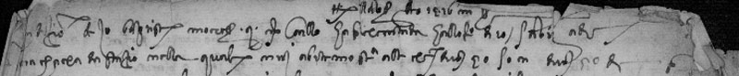

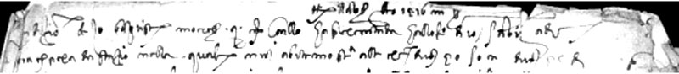
1516, dichiarazione dei beni di Battista Morosini.

Nella sua dichiarazione alla redecima del 1516 elenca i suoi beni e possedimenti in ben cinque pagine, molto fitte.
In casa Morosini doveva regnare un vero clima di religiosità. Probabilmente il merito va alla moglie, Morosina, perché in questa casa ed in quella Corner, dove è presente sua sorella, Elisabetta, troverà facile accesso e successo, tra le done da conto, come scriverà il Sanudo, quel personaggio dall’ascendente straordinario, che fu Don Girolamo Regino.

I figli di Battista Morosini
Tra i figli maschi bisogna ricordare Don Girolamo Morosini che si è fatto canonico regolare nel 1515. Ecco la descrizione sanudiana: 1.1.1515 …eri nel convento di San Spirito, per don Francesco Valier prior, fo vestito frate sier Hironimo Morexini di sier Batista, qual veniva in Consejo, era di età anni …( 27 anni ) et ha voluto esser chiamà don Hironimo. Il padre prima fe’ ogni resistentia, poi si aquietò, et fu contento si vestisse.
Egli sarà destinatario di una lettera del Carafa in data 20.12.1535, in cui si nomina espressamente San Girolamo.
Tra i figli di Battista Morosini, quindi cugini primi di San Girolamo, si deve ricordare Nicolò Morosini, per il quale ancora è doverosa la citazione del Sanudo, in data 11.9.1518:
E’ da saper, eri sera partite di questa terra don Hironimo eremita, stava ala Trinità, havia gran concorso di confessar; va a star in Ancona al suo romitorio, et mena con lui sier Nicolò Morexini q. sier Batista, qual vol esser eremita con lui, et uno maestro li stava in caxa; et poco è sier Ferrigo suo fradelo morite, qual era di anni 22, etiam lui voleva andar remita; e l’altro fradelo, sier Hironimo, è vestito frate a San Spirito…
Il 23.1.1524, a Venezia muore Don Girolamo Regino e nel suo testamento nomina Don Nicolò Morosini, divenuto sacerdote, suo successore nella carica di generale della congregazione di eremiti da lui fondata, per la sua bonta ed integrità.
Delle quattro figlie di Battista Morosini bisogna ricordare Maria, che nel 1504 ha sposato Zuane Querini Stampalia. E’la madre di Fantin Querini, che si farà teatino il 30.11.1532. La sua vocazione religiosa avrà un percorso, diciamo, problematico. Proprio accennando a questo, il Carafa, nella lettera indirizzata a Don Girolamo Morosini, zio di Fantin Querini, quasi a sostenere precedenti sue posizioni, un po’ rigide, riporta il parere di San Girolamo.
E si conclude questo excursus sulla famiglia Morosini ricordando doverosamente il più famoso suo figlio, Carlo Morosini.
Si sposò nel 1509 con Marietta Da Molin, ma dichiarerà molto più tardi di essere giunto a questo matrimonio ben astretto da ser Marco Miani et la moglie de ms. Hieronimo da Molin, la quale nel 1520 diventerà la seconda moglie di Marco Miani, mentre sua figlia, orfana, sposerà il figlio di Marco Miani.
Nel 1526, alla morte di Marco Miani, ne nascerà una lite civile per questioni di eredità, con Angelo, suo figlio.
Carlo Morosini, procuratore di San Marco dal 2 ottobre 1522, grazie ad un versamento di ducati 10.000, in ben tre anni di lite tenterà di rivendicare il massimo. Angelo Miani e la giovane moglie, Caterina, gli terranno fronte. Il tutto si concluse pacificamente.
Carlo Morosini sarà molto legato ai teatini di Venezia ed il Carafa, sempre generoso di lodi come di rimproveri, scrive a Don Girolamo Morosini: che dirò del nostro mag.co misser Carlo Morosino vostro fratello? Quale noi havemo in amore et honore et uno delli precipui protettori di questo povero luogo …

Da Internet.
E’ possibile indagare sulla araldica della famiglia Miani in Barbaro Daniele, Arbori de’ patrizi veneziani, tomo V, in ASVenezia. In BCTreviso, cfr. mss. 697, 698, 699, 706, 717, 719, 722, 733, 777, 780, 788, 831, 858, 867, 874, 875, 1341, 1453.
Vita del clarissimo Signor Girolamo Miani gentil huomo veneziano, a cura di Carlo Pellegrini, in Fonti per la storia dei Somaschi, 1, pag. 4, 14.25 e 5, 1-4.
Sulla identificazione di Marco Contarini, nella storiografia somasca sempre chiamato Anonimo, cfr. Brunelli Secondo, L’Anonimo si chiamava Marco Contarini, in Gallio Collegium Comense, numero unico 1989-1990, pag. 30-40. In Archivio Generale dei Somaschi sono presenti i pro-manuscripto di Brunelli Secondo, Marco Contarini, 1489-1540, Corbetta 13.12.2009; …un suo et nostro amico …, Corbetta 14.3.2009; Pietro Contarini, Corbetta 20.12.2009.
Barbaro Daniele, Arbori de’ patrizi veneziani, tomo V, in ASV.
Biblioteca comunale di Treviso, Ms. 777: Barbaro Marco q. Marco, Genealogia ( o Cronica ) delle famiglie veneziane, cogli stemmi disegnati e colorati, cc. 305v-306r.
Domenico Malipiero, Annali veneti, in Archivio Storico Italiano a cura di Francesco Longo e Agostino Sagredo, pag. 701..
Cfr. Albero genealogico in Bibl. Com. Treviso, ms. 777, cc. 304v-305r.
Riccardo Predelli, I libri commemorali della Repubblica di Venezia. Per quanto riguarda i Miani cfr. Secondo Brunelli, I Miani presenti in Predelli. I libri commemorali della Repubblica di Venezia, Corbetta 20.7.2010, pro manuscripto in Arch. Generale dei Padri Somaschi.
ASVenezia, Avogaria di Comun, prove di età per magistrati, reg. 169-I, pag. 161 e re. 170-2, pag. 517. Cfr. Appendice 1.
ASVenezia, Avogaria di Comun, Balla d’oro, reg. 163-II, pag. 692. Cfr. Appendice 2.
Cfr. Carlo Castiglioni e G. B. Pigato, Un codice appartenuto a S. Girolamo Emiliani, in Rivista della Congregazione Somasca, 1936, fasc. 48, pag. 206-220. Per alcune precisazioni cfr. anche Giuseppe Landini, S. Girolamo Miani, 1947, pag. 117-118. Il tutto è stato riportato anche da Brunelli Secondo, Giovanfrancesco Miani di Girolamo, di Marco, cugino di San Girolamo Miani, Corbetta 27.2.2010, presente pro-manuscripto in Arch. Generale Somaschi.
Cfr. Brunelli Secondo, Giovanfrancesco Miani di Girolamo, di Marco, cugino di San Girolamo Miani, Corbetta 27.2.2010, pro manuscripto presente in Arch. Generale dei Padri Somaschi.
Per i documenti che interessano Giovanni Francesco Miani cfr. Appendice 3.
E. Cicogna, Delle iscrizioni veneziane, V, pag. 370-371. Cicogna prende a sua volta da Costantino De Rossi, Vita del B. Girolamo Miani Fondatore della Congregatione di Somasca, 1630,.pag. 89.
ASVenezia, Notarile, Testamenti, Cavaneis, b. 218, c. 6.
Andrea Nordico, Gaetano Tiene e le ‘done da conto’, pag. 15-34, in tesi di laurea Tra carità e santità. La nascita degli Incurabili nella Venezia del primo ‘500, relatore Prof. Giorgio Politi, anno accademico 1993-94.
I documenti per Luca Miani q. Marco sono riportati in Appendice 5.
Marin Sanudo, Le vite dei dogi, (1423-1473), il quale ebbe la sua fonte in ASV. Consiglio dei X, Deliberazioni miste, reg. (1.3.1430-26.6.1437), pag. 134.
Per questa vicenda cfr. Brunelli Secondo, Luca Miani nonno di San Girolamo, implicato in una … P 2, ante litteram, nel 1433, e bandito dallo Stato per un ann. Ampia raccolta di documenti che interessano Luca Miani e le sue disavventure, Corbetta 2.10.2010, pro manuscripto presente in Arch. Generale dei Padri Somaschi.
I documenti di Marco Miani q. Luca sono riportati in Appendice 6.
Il documento è riportato in Appendice 7.
I documenti per Angelo Miani sono riportati in Appendice 8. Per le vicende della sua vita cfr. i seguenti opuscoli pro manuscripto, conservati in Arch. Generale dei Somaschi: Brunelli Secondo, Miani Angelo q. Luca il padre di San Girolamo, Corbetta 15.8.2009; Scheda storica di Miani Angelo, pr. 1460, il padre di San Girolamo, Corbetta 11.10.2010; Angelo Miani il padre di San Girolamo coinvolto nella guerra del sale tra Venezia ed il duca Ercole I d’Este, 1482-1484, Corbetta 4.12.2010.
Federico Moro, Ercole e il leone. 1482 Ferrara e Venezia: duello sul Po, 2008. Cfr. anche Sergio Mantovani, L’assedio di Ficarolo ( maggio-giugno 1482 ), in Internet.
Jacopo Zennari, Adria ed il suo territorio attraverso i secoli, Adria, 1932, pag. 233-234.
Marin Sanudo, Le vite dei dogi, 1474-1494, in Biblioteca Veneta, diretta da Giorgio Padoan, n. 8, 1989, pag. 246.
Da Archivio Storico Italiano, ossia Raccolta di opere e documenti finora inediti o divenuti rarissimi riguardanti la storia d’Italia. Tomo VII, parte prima Annali Veneti di Domenico Malipiero, parte seconda, pag. 250.
Per la situazione di Comacchio verso il 1480 cfr. Giancarlo Benevolo, Solidarietà locali e ordine pubblico a Comacchio tra medioevo ed età moderna, in Storia di Comacchio nell’età moderna, vol. II, 1995, pag. 11-24 e precisamente pag. 13-16; R. Dondarini, La simbiosi tra la comunità, pag. 36; S. Samaritani, Vita religiosa e società, pp. 79-80; B. Zambotti, Diario ferrarese dall’anno 1476 sino al 1504, a cura di G. Pardi, in RR. II. SS., t. XXIV, parte VII/b, pag. 113.
Predelli, I libri commemorali della Repubblica di Venezia. Regesti. Tomo V, XVII, 17, 18, 19, 20. In Appendice 8 cfr. 8p ed 8q il privilegium Comaclensium del 10.6.1482 e privilegium Comacli del 10 e 11.6.1482, ove si nomina sempre Angelo Miani.
Marin Sanudo, Le vite dei dogi, 1474-1494, in Biblioteca Veneta, diretta da Giorgio Padoan, n. 8, 1989, pag. 251.
Lorenzo Netto, Da Castelnuovo di Quero alla Madonna Grande di Treviso, 1981, pag. 70.
Marin Sanudo, Le vite dei dogi, 1474-1494, vol. II, pag. 589.
ASVenezia, Notarile, Testamenti, Cristoforo Rizzo, b. 1229, c. 280, il 12.12.1491.
ASVenezia, Capi del Consiglio dei X, Giuramenti, c. 177.
Venezia, Museo Correr, Codici Cicogna 3423. La versione dattilografica, anche se ancora alquanto lacunosa, di dieci di queste pergamene riguardanti direttamente Angelo Miani, sono state riportate in appendice n. 2, pag. 31-53 in Secondo Brunelli, Scheda storica di Miani Angelo, pr. 1460, il padre di San Girolamo, Corbetta 11.10.2020, pro-manuscripto reperibile in Arch. Generale dei Padri Somaschi.
ASVenezia, Notarile, Testamenti, Antonio Spitti, b. 873, c. 147.
Giacomo Battista Aloisi, Commentaria in libros Analyticorum posteriorum Aristotelis, 1497.
ASVenezia, Notarile, Testamenti, Antonio Spitti, b. 873, c. 147, il 6.10.1512..
ASVenezia, Notarile, Testamenti, Cristoforo Rizzo, b. 1229, c. 280. Su Cristina Miani e la sua famiglia cfr. Secondo Brunelli, Cristina Miani, sorella di San Girolamo, e Gaspare da Molin, procuratore di San Marco, nipote di San Girolamo, Corbetta 12.5.2011, pro manuscripto presente in Arch. Generale dei Somaschi.
Marin Sanudo, Vite dei dogi, pag. 471-473.
ASVenezia, Notarile, Testamenti, Alessandro Falcon, b. 410, c. 28, il 1.10.1526
Sulla famiglia Morosini cfr. Secondo Brunelli, Appunti sulla famiglia Morosini,in Gallio Collegium Comense, numero unico 1990-1991, pag. 10-15 e I parenti Morosini di San Girolamo Miani per via della madre Eleonora Morosini, Corbetta 8.2.1999, pro manuscripto reperibile in Arch. Generale dei Padri Somaschi.
Riferimenti in Marin Sanudo, I Diarii, III, 101, 1041, 1077, 1493; IV, 8, 58, 172, 181, 323, 329, 364, 496, 670, 816, 838, 654, 672, 766, 965, 1039, 1041, 1055. 1062; VI, 69, 89, 199, 207, 219, 233, 260, 373, 433; VII, 47, 194, 242, 316, 364, 444; VIII, 272, 377, 381; IX, 216, 229, 284, 425, 435, 455, 502, 503, 560; X, 5, 24, 187, 237, 552, 601, 714, 750; XI, 136, 558, 780; XII, 193, 320, 325, 360, 587; XIII, 53, 144, 213, 287, 415, 502; XIV, 81,414; XV, 69, 308, 527.
Per documenti di Battista Morosini cfr. Appendice 9.
ASVenezia, Notarile, Testamenti, Antonio Spitti, b. 873, c. 147, il 6.10.1512..
ASVenezia, X Savi sopra le decime di Rialto, Condizioni di San Chanziam, 24-26, n. 89.
Su questo personaggio cfr. Secondo Brunelli, Don Girolamo Regino legatissimo ai Morosini e Miani, Corbetta 8.2.2002, pro manuscripto reperibile in Arch. Generale dei Padri Somaschi.
Marin Sanudo, I Diarii, XIX, 348.
Biblioteca Vaticana, Cod. Barberino, lat. 5697, fol. 103(106). La lettera è stata pubblicata in P. Paschini, S. Gaetano Tiene, Gian Pietro Carafa e le origini dei Chierici regolari teatini, 1926, pp. 203-204.
Marin Sanudo, I Diarii, XXVI, 29.
ASVenezia, Notarile, Testamenti, Bernardo De Cavaneis, b. 271, c. Testo in Appendice
Marin Sanudo, I Diarii, XLIII, 380; XLIV, 125; XLVI, 615; XLVII, 54, 179, 329, 532, 563; XLVIII, 46; XLIX, 313, 422; L, 241; LI, 185; LII, 14, 34, 170, 212; LIII, 287; LIV, 11, 38, 88: LV, 15, 36, 83, 95, 164, 165, 168, 214, 629; LVI, 65, 93, 161, 165, 198, 274, 379, 384, 546, 750, 837, 886, 911; LVII, 13, 36, 111, 143, 234, 241, 244, 417, 491, 527, 533, 559, 636-637, 672; LVIII, 6, 24, 48, 60, 61, 172, 188-189, 214, 233, 244, 315, 372, 390, 415, 456, 457.
Cfr. Secondo Brunelli, Lite civile tra Angelo Miani q. Marco e Carlo Morosini q. Battista, nipote e cugino primo di San Girolamo Miani, 1526-1530, Corbetta 13.3.2010, manuscripto reperibile in Arch. Generale dei Padri Somaschi.
Biblioteca Vaticana, Cod. Barberino, lat. 5697, fol. 103(106). La lettera è stata pubblicata in P. Paschini, S. Gaetano Tiene, Gian Pietro Carafa e le origini dei Chierici regolari teatini, 1926, pp. 203-204.

